Федеральное агентство по образованию Северо-Западный государственный заочный Технический Университет Кафедра автоматизации производственных процессов

**Курсовая работа по дисциплине**

**«Проектирование автоматизированных систем»**

**Тема «Проектирование электропривода подач металлорежущего станка»**

Выполнил Кузьмичёв С. В.

Шифр 425011Л191

Руководитель: Абакулина Л. И.

Санкт-Петербург 2007г.

СОДЕРЖАНИЕ

1. ТЕХНИЧЕСКОЕ ЗАДАНИЕ 2

2. ТЕХНИЧЕСКИЙ ПРОЕКТ 3

2.1. РАССЧЁТ ПАРАМЕТРОВ ОСНОВНЫХ ЭЛЕМЕНТОВ 3

2.1.1. РАСЧЁТ ПАРАМЕТРОВ ЭЛЕКТРОДВИГАТЕЛЯ 3

2.1.2. РАСЧЁТ ПАРАМЕТРОВ ТИРИСТОРНОГО ПРЕОБРАЗОВАТЕЛЯ МОЩНОСТИ 4

2.1.3. РАССЧЁТ ПАРМЕТРОВ ДАТЧИКОВ ОБРАТНОЙ СВЯЗИ 4

2.2. ВЫВОД ПЕРЕДАТОЧНЫХ ФУНКЦИЙ ЭЛЕМЕНТОВ ЭЛЕКТРОПРИВОДА 5

2.3. ПОСТРОЕНИЕ СТРУКТУРНОЙ СХЕМЫ 6

2.4. ОПРЕДЕЛЕНИЕ КАЧЕСТВЕННЫХ ПОКАЗАТЕЛЕЙ СИСТЕМЫ 9

2.5. СИНТЕЗ СИСТЕМЫ 16

ЗАКЛЮЧЕНИЕ 18

ПРИЛОЖЕНИЕ 19

ТЕХНИЧЕСКИЕ ДАННЫЕ ДВИГАТЕЛЯ СЛ-661 19

ЛИТЕРАТУРА 19

ТЕХНИЧЕСКОЕ ЗАДАНИЕ

Необходимо спроектировать электрический привод подач металлорежущего станка, о качественных показателях которого судят не по линейному перемещению объекта, а по характеру вращения выходного вала редуктора.

Исходные технические данные:

1. Двигатель типа СЛ-661 (смотри приложение).
2. Суммарный момент инерции, приведённый к валу двигателя J∑=0,024кг∙м2.
3. Коэффициент редукции i=40.
4. Статическая погрешность δС=±0,157рад.
5. Амплитуда скорости движения объекта по гармоническому (синусоидальному) закону ωm=360град/с.
6. Скоростная ошибка δv=5,319рад.
7. Время переходного процесса tп=6c.
8. Время первого согласования t1=1,38c.
9. Величина верхнего перерегулирования σ=6,3%.
10. Величина нижнего перерегулирования σн=16,3%.

Система должна содержать отрицательные обратные связи по току, скорости и положению.

# ТЕХНИЧЕСКИЙ ПРОЕКТ

Электропривод есть электромеханическая система для приведения в движение исполнительных механизмов рабочих машин и управления этим движением в целях осуществления технологического процесса. Современный электропривод – это совокупность множества электромашин, аппаратов и систем управления ими. В рамках данной курсовой работе в дальнейшем электропривод – аналоговая следящая система. Проектирование осуществлялось с использованием прикладной программы MatLab.

Многим соотношениям и операциям над функцией действительной переменной (оригинала) f(x) соответствуют более простые соотношения над их интегральным преобразованием Лапласа функцией W(s).

## 

## 2.1. РАССЧЁТ ПАРАМЕТРОВ ОСНОВНЫХ ЭЛЕМЕНТОВ

### 

### 2.1.1. РАСЧЁТ ПАРАМЕТРОВ ЭЛЕКТРОДВИГАТЕЛЯ

Расчёт электромагнитной постоянной.



Расчёт постоянной двигателя по моменту.



Постоянная двигателя по скорости



Коэффициент усиления двигателя



Электромеханическая постоянная времени привода



Коэффициент редуктора



i – передаточное число редуктора.

### 

### 2.1.2. РАСЧЁТ ПАРАМЕТРОВ ТИРИСТОРНОГО ПРЕОБРАЗОВАТЕЛЯ МОЩНОСТИ

Тиристорный преобразователь мощности (ТПМ) с достаточной степенью точности можно считать апериодическим. Питание электропривода осуществляется от сети трёхфазного тока с частотой 50 Гц.

Постоянная времени ТПМ



m=3 – количество фаз напряжения питания,

f=50Гц – частота источника питания (промышленная).

Коэффициент ТПМ



U=5В – максимальное напряжение на входе системы управления.

### 

### 2.1.3. РАССЧЁТ ПАРМЕТРОВ ДАТЧИКОВ ОБРАТНОЙ СВЯЗИ

В качестве датчика скорости используется тахогенератор АТ-231 с максимальной скоростью вращения



и крутизной выходной характеристики



Перевод крутизны выходной характеристики тахогенератора в единицах 



Перевод заданной амплитуды скорости движения объекта по синусоидальному закону в единицах 



Коэффициент датчика обратной связи по скорости должен быть выражен в единицах 







Коэффициент датчика обратной связи (ДОС) по положению выходного вала редуктора



## 

## 2.2. ВЫВОД ПЕРЕДАТОЧНЫХ ФУНКЦИЙ ЭЛЕМЕНТОВ ЭЛЕКТРОПРИВОДА

Передаточная функция двигателя



где s – преобразователь Лапласа.

Передаточная функция тиристорного преобразователя мощности описывается апериодическим звеном и в численном выражении равно



## 2.3. ПОСТРОЕНИЕ СТРУКТУРНОЙ СХЕМЫ

Наличие передаточных функций элементов позволяет построить структурную схему. Для построения структурной схемы необходимо рассчитать

1. добротность системы – рассчитывается как отношение максимальной скорости изменения выходного сигнала к скоростной ошибке;
2. коэффициенты усиления сравнивающих устройств.



D – добротность системы,

V – максимальная скорость изменения выходного сигнала, об/c,

δV – скоростная ошибка, рад.



Сравнивающие устройства строятся на базе операционных усилителей. Операционный усилитель – это интегральная схема с большим коэффициентом усиления, большим входным и маленьким выходным сопротивлениями и предназначен для усиления постоянного или переменного тока.

Коэффициент усиления сравнивающего устройства во втором контуре, контуре скорости принят равным восьми

Кус2=8.





Коэффициент усиления сравнивающего устройства (СУ) в первом контуре, контуре положения принят равным двум

Кус1=2.

Структурная схема электропривода приведена на схеме 1.

Описание узлов системы:

* Step – источник задающего воздействия, 5В;
* Sum1, Sum2 – сравнивающие устройства (сумматоры);
* Display, Display1 – значение выходного сигнала в реальном времени;
* Gain, Gain1 – коэффициенты усиления СУ в контуре положения и скорости соответственно, Кус1=2, Кус2=8.
* Transfer FCN – передаточная функция ТПМ, ;
* Transfer FCN1 - передаточная функция двигателя, ;
* Integrator – редуктор описывается интегрирующем звеном, 1/s;
* Gain4 – коэффициент редуктора, 0,025;
* Scope – виртуальный осциллограф;
* Gain2, Gain3 – коэффициенты ДОС по скорости и по положению угла соответственно, , 

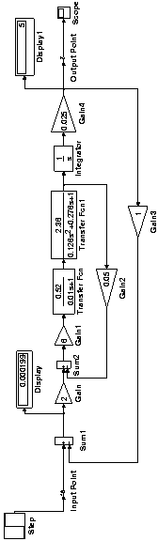

Схема 1. Структурная схема система.

## 2.4. ОПРЕДЕЛЕНИЕ КАЧЕСТВЕННЫХ ПОКАЗАТЕЛЕЙ СИСТЕМЫ

Для этих целей используется прикладная программа Simulink и её подпрограмма Control System Toolbox – инструментарий систем управления – предназначенный для моделирования, анализа и проектирования непрерывных автоматических систем. Пакет реализует методы исследования динамических систем, в основу которых положены передаточные функции и графические модели. Основным вычислительным ядром рассматриваемого пакета является программа подраздела LTI (Lienear Time-Invariant System - программа разработки линейных инвариантных во времени систем управления (СУ), которые в отечественной литературе называются линейными стационарными СУ). Программа LTI позволяет анализировать качественные показатели системы с помощью отображения графиков.

Получены следующие графики с помощью программы LTI:

1. реакция системы на единичную ступенчатую функцию – график 1;
2. реакция системы на единичную функцию – график 2;
3. амплитудно-частотная и фазово-частотная характеристика (АЧХ и ФЧХ) системы – график 3;
4. абсолютная величина изменения АЧХ – график 4;
5. корневой годограф Найквиста – график 5;
6. годограф Николса – график 6;
7. карта нолей и полюсов – график 7.

На графиках даны следующие характеристики:

1. Setting Time – время переходного процесса;
2. Rise Time – максимальная скорость;
3. Steady State – точка достижения заданного значения выходного параметра;
4. Stability Margins (Minimum only, All crossing) – запас устойчивости;
5. Pole – корни характеристического уравнения;
6. Damping – коэффициент демпфирования;
7. Overshoot – коэффициент перерегулирования;
8. Frequency – период собственных колебаний;
9. Peak Response – пик изменяющейся характеристики.

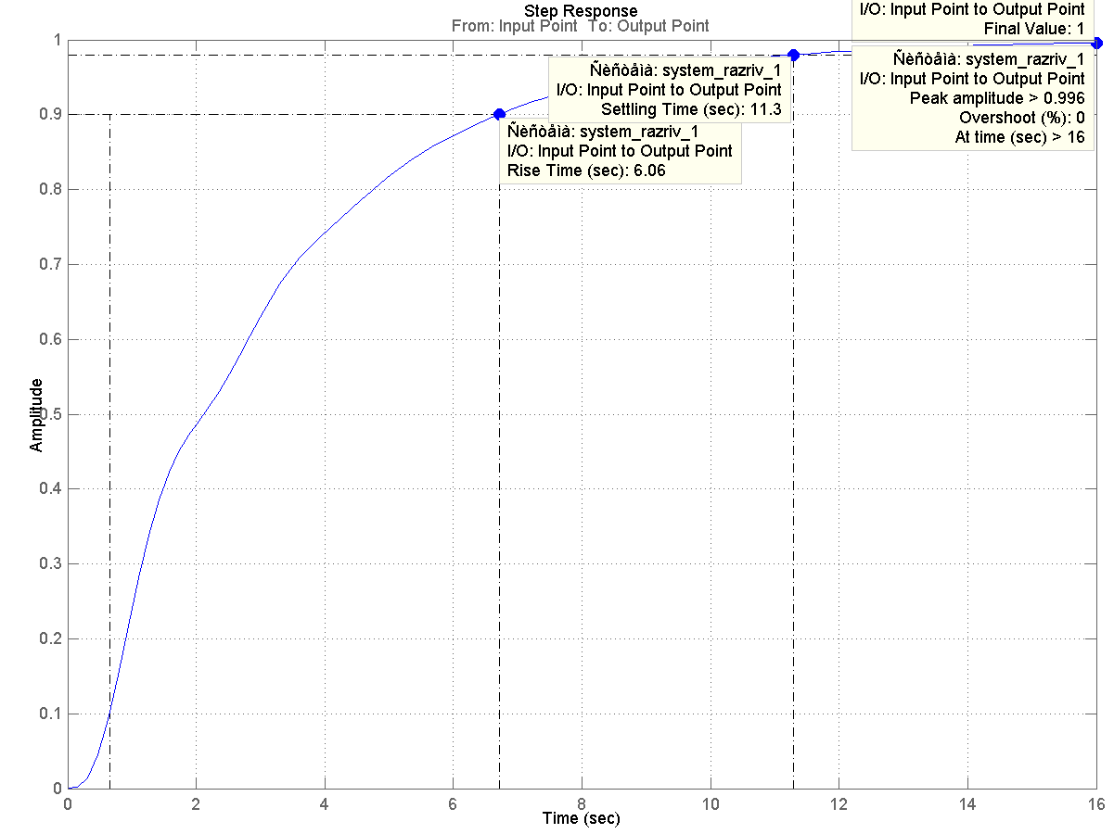

График 1. Реакция системы на единичную ступенчатую функцию.

Из графика 1 видно, что при времени переходного процесса 11,3 секунды процесс входит последний раз в пятипроцентную зону, перерегулирования нет, в целом, график переходного процесса похож на плавный апериодический.

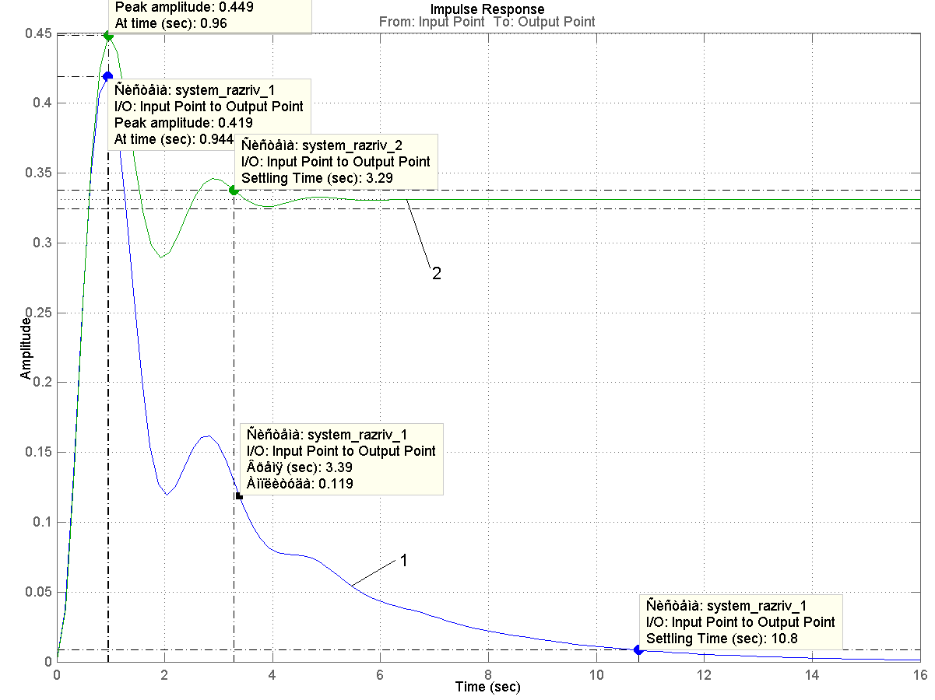

График 2. Реакция системы на единичную функцию (1 – система с отрицательными обратными связями, 2 – система без обратной связи в контуре положения).

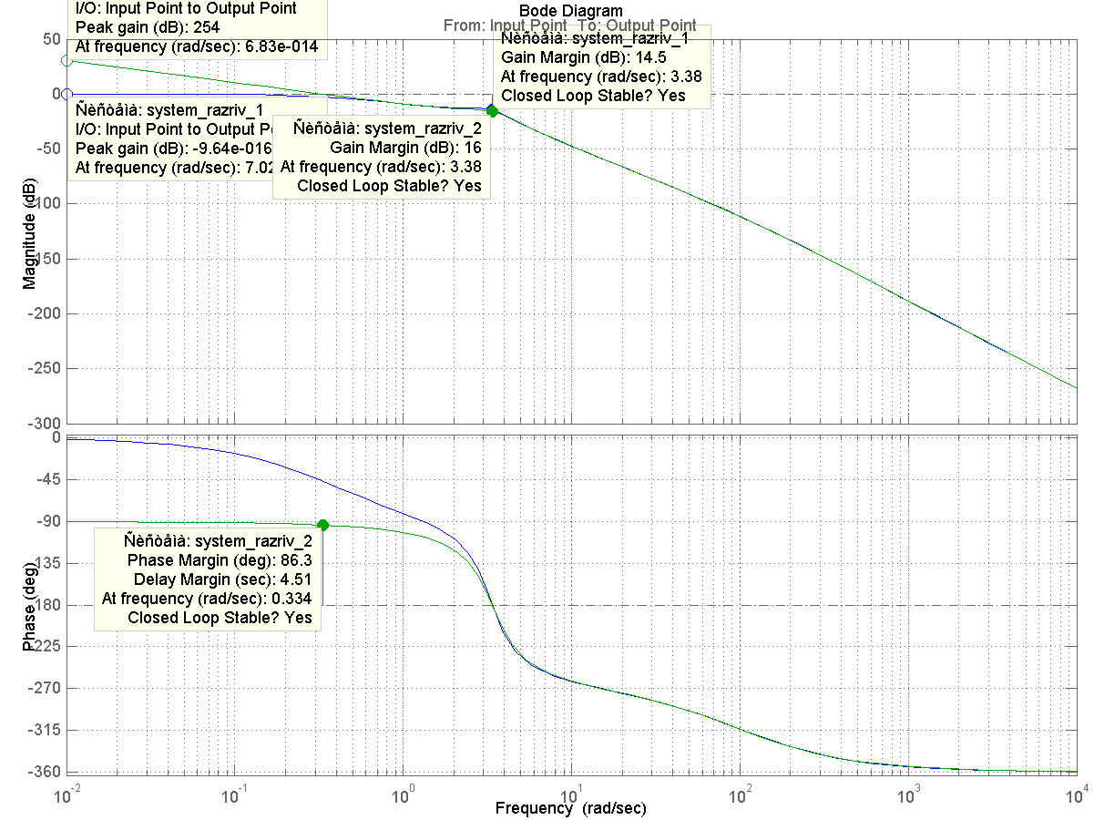

График 3. АЧХ и ФЧХ системы.

График 4. Абсолютная величина изменения АЧХ.

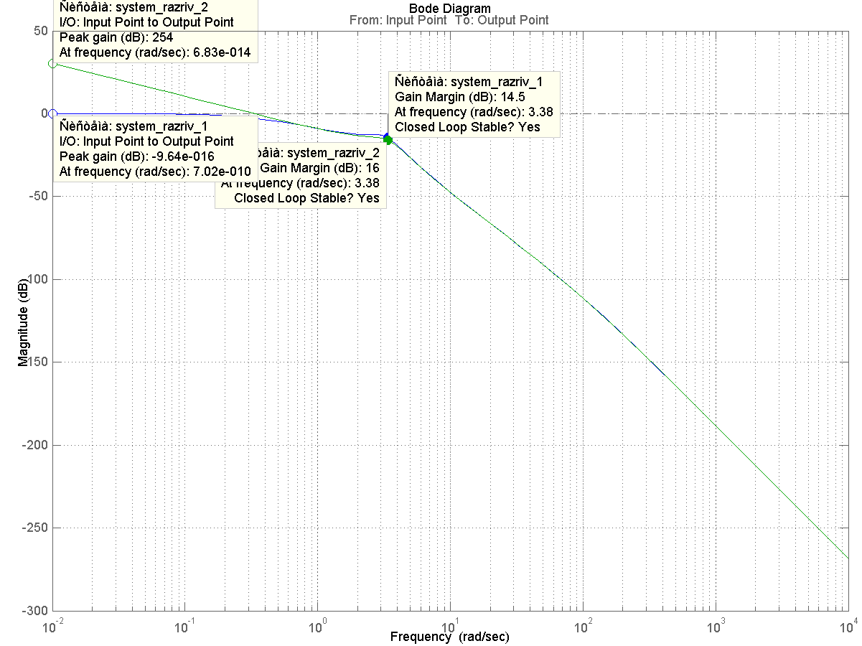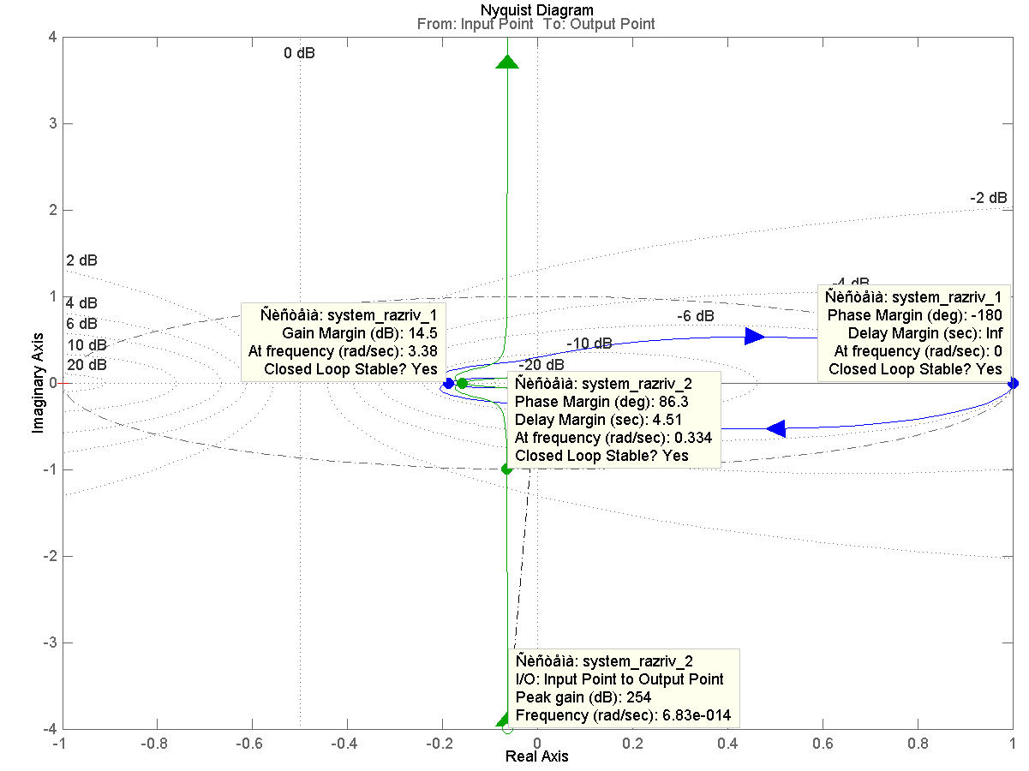

График 5. Корневой годограф Найквиста.

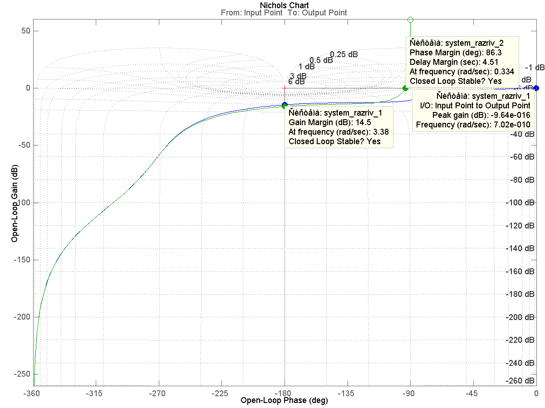

График 6. Годограф Николса.

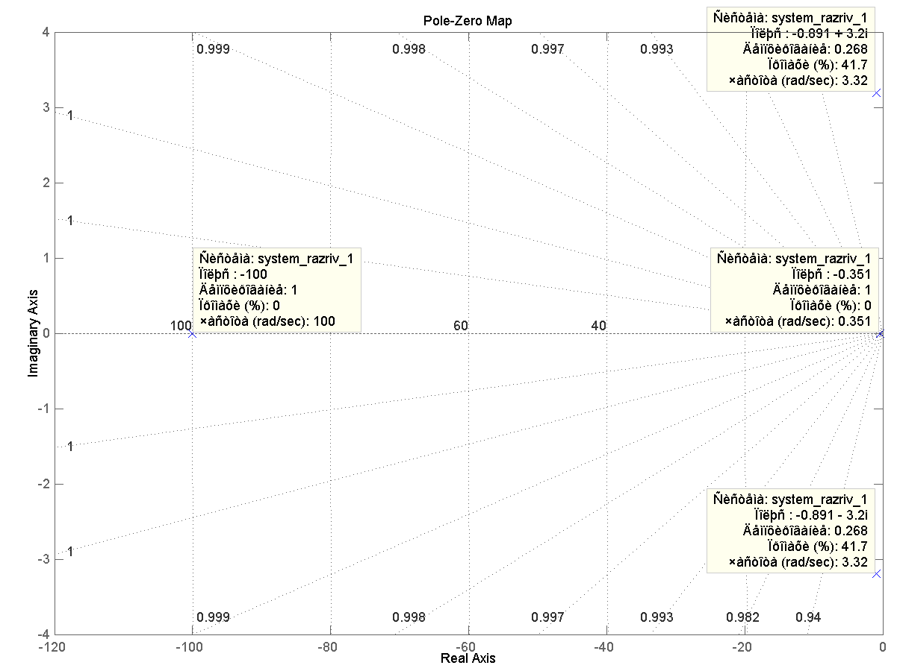

График 7. Карта нолей и полюсов.

На графике 7 представлена плоскость корней. График 7: можно определить устойчивость системы корневым методом. По графику s1=-100, s2=-0,351, s3=-0,891+3,2i, s4==-0,891+3,2i – это корни характеристического уравнения (приравниваем к нулю знаменатель суммарной передаточной функции). Все корни лежат в левой полуплоскости, следовательно, система устойчивая.

## 

## 2.5. СИНТЕЗ СИСТЕМЫ

По техническому заданию необходимо, чтобы системы обладала следующим набором характеристик:

- коэффициент перерегулирования σн=16,3% и σ=6,3%,

- время переходного процесса tп=6c,

- время первого согласования t1=1,38c,

- статическая погрешность δС=±0,157рад.

Для достижения заданных в техническом задании качественных показателей системы в замкнутый контур системы устанавливается пропорционально-интегро-дифференциальный регулятор (ПИД-регулятор) между ДОС по скорости и колебательным звеном ТПМ. Для расчета коэффициентов ПИД-регулятора используется прикладная программа Simulink с пакетом подпрограммы Nonlinear Control Design (NCD) (проектирование нелинейных систем управления), который предназначен для параметрической оптимизации замкнутых систем. Он является специализированной программой для решения задач оптимизации значений параметров при наличии ограничений в форме неравенств и использующий в качестве алгоритма оптимизации последовательное квадратичное программирование. В данной курсовой работе этот пакет прикладной программы используется для оптимизации коэффициентов ПИД-регулятора.

Перевод значений перерегулирования в радианы. Составим пропорцию

, где

5 – установившееся значение в радианах,

16,3 – значение нижнего перерегулирования в процентах, откуда



 - нижнее перерегулирование.

Аналогично, для верхнего перерегулирования



 - верхнее перерегулирование.

Расчёт в радианах пятипроцентной зоны:







В результате работы программы NCD получены следующие коэффициенты PID-регулятора при периоде квантования 0,05 секунды:

Kp=2,3153;

Ki=5,8446;

Kd=0,4191.

График переходного процесса системы с использованием PID-регулятора показан на рисунке 1 ниже.

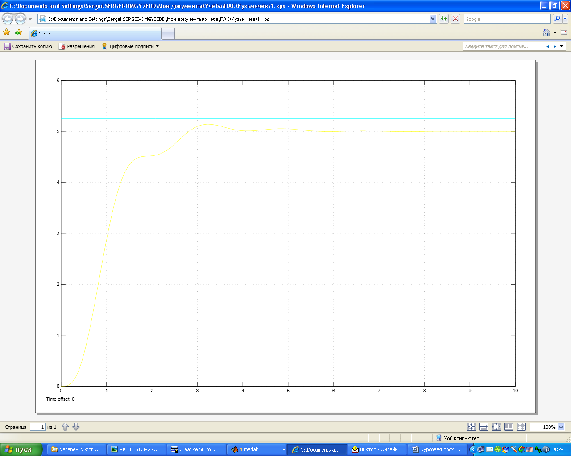

Рисунок 1. Переходный процесс с использованием PID-регулятора.

В результате, время переходного процесса снизилось на 8,8 секунды до 2,5 секунд, при времени первого согласования 1,38 секунд выход составляет 4,15 радиан, что удовлетворяет техническому заданию.

# ЗАКЛЮЧЕНИЕ

В работе спроектирован электрический привод подач металлорежущего станка с применением PID-регулятора, удовлетворяющий требованиям tп=6c, t1=1,38c, σ=6,3%, σн=16,3% и δС=±0,157рад. Коэффициенты PID-регулятора: Kp=2,3153, Ki=5,8446 и Kd=0,4191.

# ПРИЛОЖЕНИЕ

## 

## ТЕХНИЧЕСКИЕ ДАННЫЕ ДВИГАТЕЛЯ СЛ-661

1. Номинальное напряжение Uн=110В.
2. Полезная мощность P=230Вт.
3. Скорость вращения ротора n=2400об/мин.
4. Ток якоря Iя=2,6А.
5. Ток обмотки возбуждения Iв=0,2А.
6. Момент на валу M=0,925Н∙м.
7. Сопротивление якоря Rя=1,73Ом.
8. Индуктивность якоря Lя=0,8Гн.
9. Момент инерции Jg=12∙10-3кг∙м2.

# ЛИТЕРАТУРА

1. Конспект лекций по дисциплине «Проектирование автоматизированных систем».
2. Абакулина Л. И., Рахманова И. О. «Проектирование автоматизированных систем: Методические указания к выполнению курсовой работы» - С.-Пб.: СЗТУ, 2006г.
3. Конспект лекций по дисциплине «Теория автоматического управления».
4. Курсовая работа по дисциплине «Теория автоматического управления электромеханическими системами».
5. Курсовая работа по дисциплине «Программное обеспечение компьютерных систем управления».